Министерство образования Республики Беларусь

Учреждение образования

БелорусскиЙ государственный университет

информатики и радиоэлектроники

Факультет компьютерных систем и сетей

Кафедра информатики

ОТЧЕТ

по лабораторной работе №4

**Нейронные сети**

|  |  |  |
| --- | --- | --- |
| Студент |  | И.Ю. Фалько |
| Преподаватель |  | М. В. Стержанов |

Минск 2019

СОДЕРЖАНИЕ

Условие лабораторной работы 3

Ход выполнения 3

Заключение 9

**Условие лабораторной работы**

Набор данных **ex4data1.mat** (такой же, как в лабораторной работе №2) представляет собой файл формата *.mat (т.е. сохраненного из Matlab). Набор содержит 5000 изображений 20x20 в оттенках серого. Каждый пиксель представляет собой значение яркости (вещественное число). Каждое изображение сохранено в виде вектора из 400 элементов. В результате загрузки набора данных должна быть получена матрица 5000x400. Далее расположены метки классов изображений от 1 до 9 (соответствуют цифрам от 1 до 9), а также 10 (соответствует цифре 0).

# Ход выполнения

1. Загрузите данные **ex4data1.mat** из файла.
2. Загрузите веса нейронной сети из файла **ex4weights.mat**, который содержит две матрицы Θ(1) (25, 401) и Θ(2) (10, 26). Какова структура полученной нейронной сети?

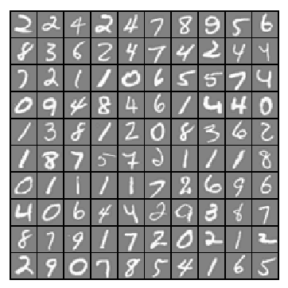

Рисунок 1 – визуализация данных

1. Реализуйте функцию прямого распространения с сигмоидом в качестве функции активации.

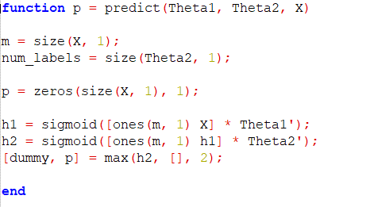

1. Вычислите процент правильных классификаций на обучающей выборке. Сравните полученный результат с логистической регрессией.

Используя нейронную сеть:



Используя логистическую регрессию:

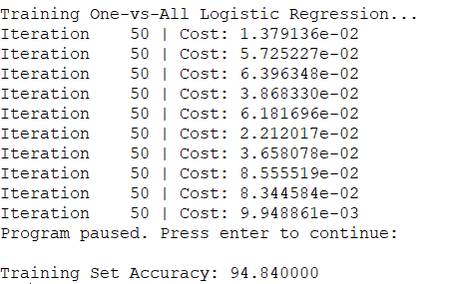

1. Перекодируйте исходные метки классов по схеме one-hot.

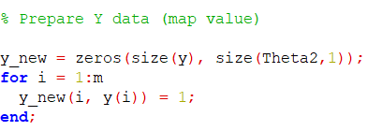

1. Реализуйте функцию стоимости для данной нейронной сети.
2. Добавьте L2-регуляризацию в функцию стоимости.

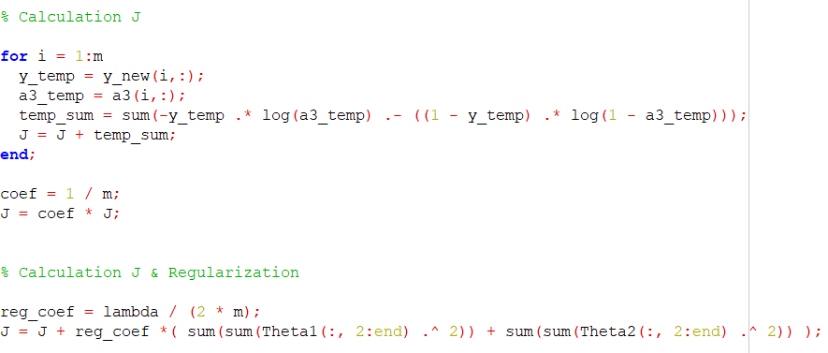

1. Реализуйте функцию вычисления производной для функции активации.

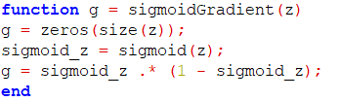

1. Инициализируйте веса небольшими случайными числами.

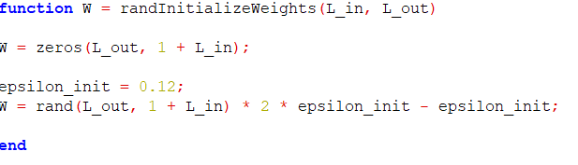

1. Реализуйте алгоритм обратного распространения ошибки для данной конфигурации сети.

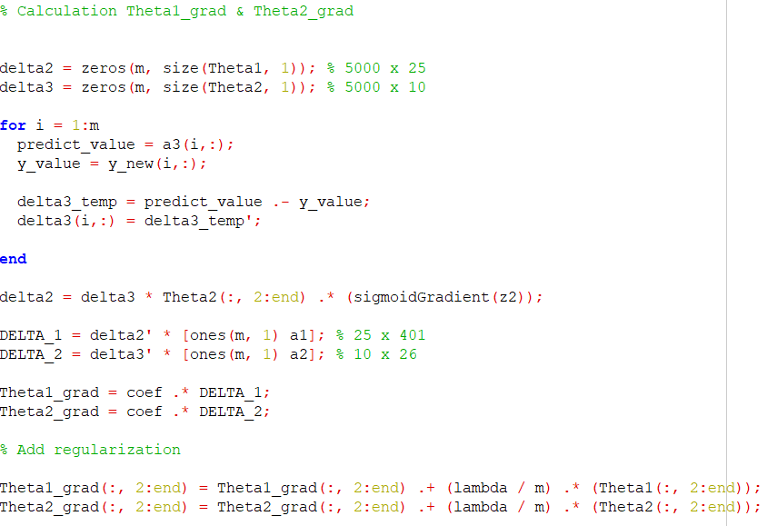

11-15 Для того, чтобы удостоверится в правильности вычисленных значений градиентов используйте метод проверки градиента с параметром ε = 10-4.

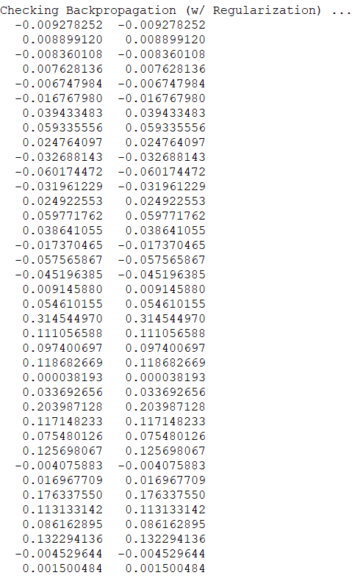

Рисунок 2 – сравнение градиентов

Добавьте L2-регуляризацию в процесс вычисления градиентов.

Проверьте полученные значения градиента.

Обучите нейронную сеть с использованием градиентного спуска или других более эффективных методов оптимизации.

Вычислите процент правильных классификаций на обучающей выборке.

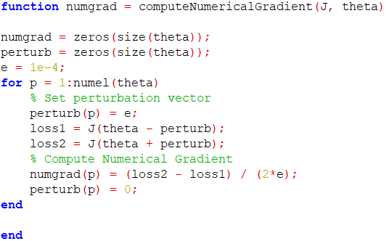

1. Визуализируйте скрытый слой обученной сети.

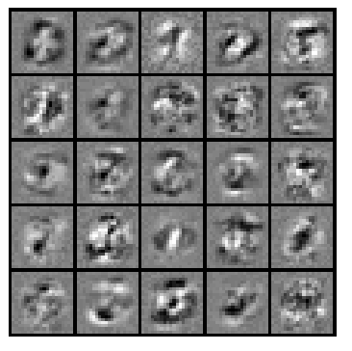

Рисунок 3 – скрытый слой обученной сети с параметром регуляризации = 1

1. Подберите параметр регуляризации. Как меняются изображения на скрытом слое в зависимости от данного параметра?

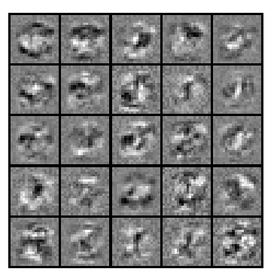

Рисунок 4 – скрытый слой обученной сети с параметром регуляризации = 0

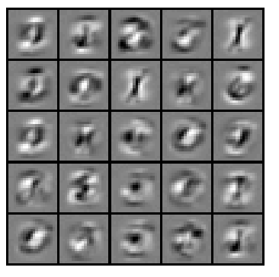

Рисунок 5 – скрытый слой обученной сети с параметром регуляризации = 100

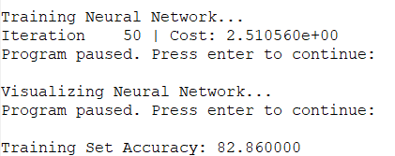

Рисунок 6– процент правильной классификации на обучающей выборке с параметром регуляризации = 100

# ЗАКЛЮЧЕНИЕ

В данной лабораторной работе были освоены навыки построения нейронную сеть для классификации изображений, изучены алгоритмы прямого и обратного распространения, влияние параметра регуляризации на процент правильной классификации.